LEMBAR REVIEW

Dengan ini saya dosen pembimbing artikel ulasan/review dari:

Nama Mahasiswa | : Alfia Nursetiani
NPM | : 260110150095
Judul Artikel ulasan/Review | : POTENSI BIJI KLABET (Trigonella foenum-graecum L.) SEBAGAI ALTERNATIF PENGOBATAN HERBAL

Menyatakan bahwa manuskrip tersebut bebas plagiarisme dan saya setuju/tidak setuju* untuk mempublikasikannya di Jurnal Farmaka tahun 2018.

Komentar pada setiap bagian manuskrip:
- Latar Belakang
Latar belakang sudah cukup menjadi alasan penulisan review.

- Metode (bila ada)
- Hasil dan Pembahasan
Hasil dan pembahasan sesuai dengan latar belakang, pembahasan sudah dijelaskan dengan baik.

- Simpulan
Simpulan sudah cukup, dan sesuai dengan yang dibahas pada review ini.

Berikut hasil review dari manuskrip tersebut untuk dapat digunakan sebagai salah satu syarat kelayakan publikasi.
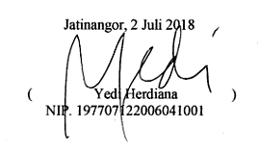

Keterangan:*coret salah satu

